LAPORAN KERJA PRAKTIK

“IMPLEMENTASI SEVEN BASIC QUALITY TOOLS UNTUK MENINGKATKAN PELAYANAN ADMINISTRASI PENGIRIMAN BARANG PADA PT PELNI (PERSERO) CABANG SURABAYA“

Disusun Oleh:

Bagus Tirta Aji Hakim (2021810012)

Giri Sukmajati Wikrama Wardhana (2021810021)

PROGRAM STUDI TEKNIK LOGISTIK
UNIVERSITAS INTERNASIONAL SEMEN INDONESIA
GRESIK
2021

“IMPLEMENTASI SEVEN BASIC QUALITY TOOLS UNTUK MENINGKATKAN PELAYANAN ADMINISTRASI PENGIRIMAN BARANG PADA PT PELNI (PERSERO) CABANG SURABAYA “
Disusun Oleh:

Bagus Tirta Aji Hakim (2021810012)

Giri Sukmajati Wikrama Wardhana (2021810021)

PROGRAM STUDI TEKNIK LOGISTIK
UNIVERSITAS INTERNASIONAL SEMEN INDONESIA
GRESIK
2021

LEMBAR PENGESAHAN
LAPORAN KERJA PRAKTIK
DI PT. PELNI (PERSERO) CABANG SURABAYA
UNIT KERJA OPERASIONAL TOL LAUT
(PERIODE: 4 Oktober 2021 s.d 6 November 2021)
Disusun Oleh:
Bagus Tirta Aji Hakim (2021810012)
Giri Sukmajati Wikrama Wardhana (2021810021)
Mengetahui,  Kepala Prodi Teknik Logistik UISI  Maulin Masyito Putri S.T.,M.T  NIDN. 0728049201 |  | Menyetujui,  Dosen Pembimbing  Maulin Masyito Putri S.T.,M.T  NIDN. 0728049201
Gresik, 11 Februari 2022
PT PELNI SURABAYA
Menyetujui,
Pembimbing Lapangan

(Kaleka Panji Gagana)

KATA PENGANTAR
Puji dan syukur kami panjatkan kepada Tuhan Yang Maha Esa karena atas izin, rahmat dan karunia-Nya penulis dapat menyelesaikan laporan kuliah praktik ini dengan baik. Laporan Kuliah Praktik dengan judul “IMPLEMENTASI SEVEN BASIC QUALITY TOOLS UNTUK MENINGKATKAN PELAYANAN ADMINISTRASI PENGIRIMAN BARANG PADA PT PELNI (PERSERO) CABANG SURABAYA” ini disusun dengan tujuan untuk memenuhi salah satu akademik dalam menyelesaikan pendidikan Program Studi Teknik Logistik Universitas Internasional Semen Indonesia. Penulis juga mengucapkan terima kasih kepada pihak-pihak yang telah banyak membantu penulis baik berupa dukungan, do’a, dan bantuan dalam mengerjakan laporan kuliah praktik ini. Dan dalam kesempatan ini, penulis ingin menyampaikan ucapan terima kasih kepada:
- Ibu Maulin Masyito Putri S.T., M.T., selaku Kepala Program Studi Teknik Logistik Universitas Internasional Semen Indonesia.
- Ibu Maulin Masyito Putri S.T., M.T., selaku Dosen Pembimbing.
- Bapak Sholeh, S.T., selaku Kepala Operasional PT. PELNI (Persero) Surabaya.
- Bapak Kaleka Panji Gagana selaku Pembimbing Lapangan Kerja Praktik.
Laporan kuliah praktik ini telah disusun dengan sebaik-baiknya oleh penulis. Namun, penulis menyadari adanya kekurangan dalam penulisan ini, oleh karena itu kritik dan saran yang sifatnya membangun sangat penulis harapkan. Demikan laporan ini dibuat dan penulis berharap laporan ini dapat memberikan manfaat dan acuan di masa mendatang.
Gresik, 21 Januari 2022

Penulis

DAFTAR ISI

LEMBAR JUDUL i
LEMBAR PENGESAHAN ii
KATA PENGANTAR iii
DAFTAR ISI iv
DAFTAR GAMBAR vi
DAFTAR TABEL vii
BAB I PENDAHULUAN 1
1.1 Latar Belakang 1
1.2 Tujuan 3
1.3 Manfaat 3
1.3.1. Bagi Perguruan Tinggi 3
1.3.2. Bagi Perusahaan 3
1.3.1 Bagi Departemen 4
1.3.2 Bagi Mahasiswa 4
1.4 Metode Pengumpulan Data 4
1.5 Waktu dan Tempat Pelaksanaan Magang 4
1.6 Nama Unit Kerja Pelaksanaan Magang 4
BAB II PROFIL PT. PELNI (PERSERO) 5
2.1 Sejarah dan Perkembangan PT. PELNI (Persero) 5
2.2 Visi dan Misi PT. PELNI (Persero) 8
2.2.1. Visi Perusahaan 8
2.2.2. Misi Perusahaan 8
2.3 Lokasi PT. PELNI (Persero) 9
2.4 Struktur Organisasi PT. PELNI (Persero) 10
BAB III TINJAUAN PUSTAKA 10
3.1 Definisi Kualitas 11
3.2 Pengendalian Kualitas 11
3.3 Seven Tools 12
BAB IV PEMBAHASAN 18
4.1 Struktur Organisasi Unit Kerja 18
4.2 Divisi Departemen Tol Laut 18
4.3 Tugas Khusus 19
4.3.1. Tujuan 19
4.3.2. Metodologi Penelitian 19
4.3.3. Analisa Data dan Pembahasan 19
4.3.4. Visualisasi Pelayanan Administrasi Terdahulu 19
4.3.5. Model Pelayanan Administrasi Tol Laut 21
4.3.6. Penerapan Seven Basic Quality Seven Tools 21
4.3.7. Hasil Pengolahan Data 28
BAB V KESIMPULAN DAN SARAN 29
5.1. Kesimpulan 29
5.2. Saran 29
DAFTAR PUSTAKA 30
LAMPIRAN 31
Lampiran 1 31
Lampiran 2 32
Lampiran 3 34

DAFTAR GAMBAR
Gambar 2.1 Logo PT. PELNI (Persero) 5
Gambar 2.2 Lokasi PT. PELNI (Persero) Cabang Surabaya 9
Gambar 2.3 Struktur Organisasi PT. PELNI (Persero) 10
Gambar 3.1 Process Distribution Check Sheet 14
Gambar 3.2 Item Location Check Sheet 14
Gambar 3.3 Defect Location Check Sheet 15
Gambar 3.4 Defective Cause Check Sheet 15
Gambar 4.1 Struktur Kerja Departemen Tol Laut 18
Gambar 4.2 Loket Pelayanan Administrasi 20
Gambar 4.3 Proses Pelayanan Administrasi Pengiriman Barang 21
Gambar 4.4 Hasil Peta Kendali p Pada Pelayanan Administrasi 24
Gambar 4.5 Diagram Pareto Permasalahan Pelayanan Administrasi Pengiriman Barang 27
Gambar 4.6 Fishbone Diagram Pelayanan Administrasi 28

DAFTAR TABEL
Tabel 4.1 Hasil Perhitungan Peta Kendali Pada Pelayanan Adiministrasi 23
Tabel 4.2 Lembar Check Sheet 26
Tabel 4.3 Pelayanan Administrasi Pengiriman Barang 26

BAB I
PENDAHULUAN

Latar Belakang
Departemen Teknik Logistik periode akademik 2020-2024 menerapkan metode pembelajaran berbasis kompetensi. Kurikulum Teknik Logistik 2020-2024 dikelompokkan menjadi 3 bagian yaitu:
- Bagian pertama : Basic Sains
- Bagian kedua : Basic Engineering, Basic Logistics dan Supply Chain, Basic Management and Economics
- Bagian ketiga : Integreted Logistics Engineering Basic
Beberapa matakuliah pilihan yang tersedia memungkinkan mahasiswa memperoleh pengetahuan multidisiplin dan sesuai minat serta keahliannya. Sebagai tolak ukur, dalam kurikulum Teknik Logistik UISI telah ditentukan 4 capaian pembelajaran diantaranya adalah sebagai berikut:
- Lulusan memiliki keunggulan di bidang keilmuan Logistik dan Rantai Pasok dan mampu responsive, adaptif, serta mampu mengembangkan diri sesuai dengan perkembangan ilmu dan teknologi.
- Lulusan memiliki kemampuan untuk mengembangkan diri secara berkelanjutan di tempat kerja baik dalam melakukan perencanaan, pengoperasian, pengendalian, maupun pengintegrasian antar unit perusahaan dan atau menciptakan perluang kerja.
- Lulusan mempunyai kemampuan entrepreneur, kerjasama, dan komunikasi yang baik dalam bekerja.
- Lulusan mempunyai kompetensi di bidangnya, inovatif, kreatif, berbudaya dan bermoral.

Kerja Praktik merupakan salah satu kurikulum di departemen Teknik Logistik yang diarahkan untuk memperkenalkan mahasiswa pada bidang keprofesian dan melatih mahasiswa mengerjakan pekerjaan yang dikerjakan oleh seorang sarjana Teknik Logistik di suatu perusahaan. Pengetahuan dan keterampilan ini juga akan digunakan untuk memberikan bekal kepada mahasiswa untuk memahami bidang keilmuan Teknik Logistik secara lebih riil.
Perusahaan harus mampu bertahan dalam persaingan industri dan tujuan awal dari suatu perusahaan adalah untuk mencapai keberhasilan yang mempengaruhi berkembangnya suatu perusahaan, salah satunya berkaitan kualitas yang yang diberikan. Perhatian penuh terhadap kualitas akan berdampak langsung kinerja bisnis berupa kepuasan pelanggan. Industri yang menghasilkan barang dan jasa harus mampu menciptakan suatu produk yang dapat diterima oleh konsumen. Hal tersebut memaksa perusahaan untuk meningkatkan kualitas agar dapat bersaing dengan perusahaan sejenis dan dapat bertahan dalam dunia industri saat ini, sehingga pengendalian kualitas dan perbaikan proses pelayanan sistem administrasi pengiriman barang harus dilakukan jika perusahaan ingin meningkatkan kualitas perusahaan dari segi pelayanan.
Agar dapat mencapai hal tersebut maka perlu dilakukannya penelitian dengan menggunakan metode QCC (Quality Control Circle). Teknik ini menggunakan alat-alat dasar seven tools seperti: Check Sheet, Diagram Pareto, Histogram, Diagram Sebab Akibat, Statifikasi, Scatter Diagram (Diagram Sebar), dan Control Chart. Alat-alat ini membantu memahami dan mengembangkan proses pengendalian maupun perbaikan kualitas. Dalam setiap perusahaan sudah pasti sangat dibutuhkan untuk dapat mengurangi defect yang dapat menyebabkan tidak tercapainya kepuasaan pelanggan dan mengalami kerugian. Tidak terkecuali pada perusahaan pelayaran dan logistic maritim, salah satunya yaitu pada PT PELNI (Persero) Cabang Surabaya.

Tujuan
Secara umum tujuan Magang Industri di PT. PELNI (Persero) adalah untuk membantu tercapainya capaian pembelajaran kurikulum Teknik Logistik, secara lebih rinci tujuan magang industri adalah:
- Mahasiswa memahami fungsi-fungsi keteknik-logistikan.
- Mahasiswa memiliki pengalaman melaksanakan atau terlibat dalam fungsi keteknik-logistikan.
- Agar mahasiswa terampil berkomunikasi dan bekerja dalam tim di dunia kerja.
- Mahasiswa terampil menyusun laporan kegiatan yang kaya muatan namun ringkas, komunikatif, dan sistematis sesuai dengan konten pelaksanaan kegiatan
- Agar mahasiswa terampil mengkomunikasikan dan mempresentasikan hasil pelaksanaan kegiatan secara lisan kepada pembimbing internal maupun eksternal.
- Memperkenalkan dan mempersiapkan kemampuan mahasiswa akan realitas dunia kerja khususnya dalam keteknik-logistikan

Manfaat
Manfaat dari pelaksanaan kerja praktek di PT. PELNI (Persero) adalah sebagai berikut:

Bagi Perguruan Tinggi
Sebagai tambahan referensi khususnya mengenai perkembangan metoda industri di Indonesia baik proses maupun teknologi yang mutakhir dan dapat digunakan oleh civitas akademika perguruan tinggi.

Bagi Perusahaan
Terbentuknya jaringan hubungan antara pergururan tinggi dan perusahaan untuk masa yang akan datang, dimana perusahaan membutuhkan sumber daya manusia dari perguruan tinggi serta hasil Analisa dan penelitian yang dilakukan selama kerja praktek dapat menjadi bahan masukan bagi perusahaan untuk menentukan kebijaksanaan perusahaan.
  - Bagi Departemen
Memperkenalkan Departemen Teknik Logistik kepada perusahaan yang berkualitas serta lingkungan di tempat kerja guna mendapatkan masukan yang bermanfaat untuk penyempurnaan kurikulum yang sesuai dengan kebutuhan lapangan kerja. Disisi lain, terbinanya jaringan kerja sama dengan instansi tempat magang dalam upaya meningkatkan keterkaitan dan kesepadanan antara substansi akademik dengan pengentahuan dan keterampilan sumber daya manusia yang dibutuhkan dalam keteknik-logistikan.
  - Bagi Mahasiswa
Mahasiswa dapat mengetahui dan mempelajari teori secara lebih mendalam tentang aplikasi ilmu teknik logistik dalam praktik kerja sehingga nantinya diharapkan mampu menerapkan ilmu yang telah diperoleh di masyarakat.

Metode Pengumpulan Data
Metode yang digunakan untuk memperoleh data dalam pelaksanaan kerja praktik ini adalah metode wawancara. Metode ini digunakan agar peneliti mendapatkan data real dari perusahaan dan bisa belajar serta memecahkan permasalahan yang ada di perusahaan.

Waktu dan Tempat Pelaksanaan Magang
Lokasi : PT. PELNI (Persero)
Jl. Pahlawan No. 122 – 114, Surabaya
Waktu : 04 Oktober 2021 – 06 Nopember 2021

Nama Unit Kerja Pelaksanaan Magang
Unit Kerja: Divisi Operasional Tol Laut

BAB II
PROFIL PT. PELNI (PERSERO)
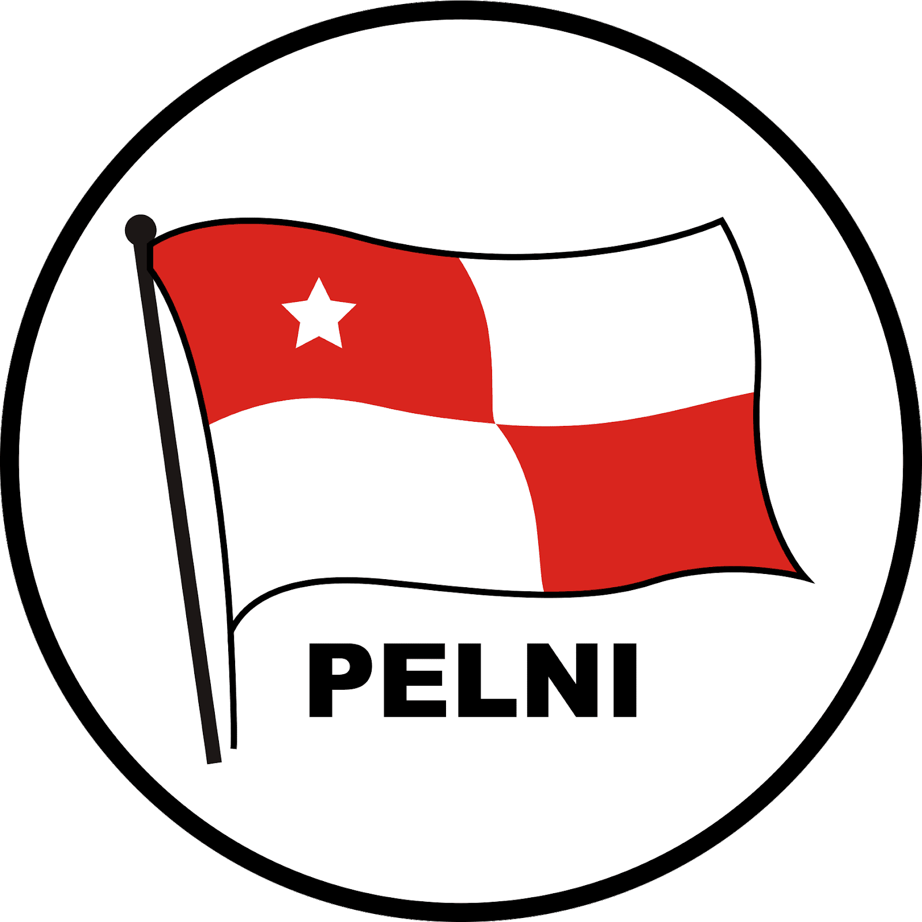
- Sejarah dan Perkembangan PT. PELNI (Persero)
Gambar 2.1 Logo PT. PELNI (Persero)

Sejarah berdirinya PT PELNI bermula dengan dikeluarkannya Surat Keputusan Bersama (SKB) antara Menteri Perhubungan dan Menteri Pekerjaan Umum tanggal 5 September 1950 yang isinya mendirikan Yayasan Penguasaan Pusat Kapal-kapal (PEPUSKA).
Latar belakang pendirian Yayasan PEPUSKA diawali dari penolakan pemerintah Belanda atas permintaan Indonesia untuk mengubah status maskapai pelayaran Belanda yang beroperasi di Indonesia, N.V. K.P.M (Koninklijke Paketvaart Matschappij) menjadi Perseroan Terbatas (PT). Pemerintah Indonesia juga menginginkan agar kapal-kapal KPM dalam menjalankan operasi pelayarannya di perairan Indonesia menggunakan bendera Merah Putih. Pemerintah Belanda dengan tegas menolak semua permintaan yang diajukan oleh pemerintah Indonesia.
Dengan modal awal 8 (delapan) unit kapal dengan total tonage 4.800 DWT (death weight ton), PEPUSKA berlayar berdampingan dengan armada KPM yang telah berpengalaman lebih dari setengah abad. Persaingan benar-benar tidak seimbang ketika itu, karena armada KPM selain telah berpengalaman, jumlah armadanya juga lebih banyak serta memiliki kontrak-kontrak monopoli.
Akhirnya pada 28 April 1952 Yayasan Pepuska resmi dibubarkan. Pada saat yang sama didirikanlah PT PELNI dengan berdasarkan Surat Keputusan Menteri Perhubungan Nomor M.2/1/2 tanggal 28 Februari 1952 dan No. A.2/1/2 tanggal 19 April 1952, serta Berita Negara Republik Indonesia No. 50 tanggal 20 Juni 1952. Sebagai Presiden Direktur Pertamanya diangkatlah R. Ma'moen Soemadipraja (1952-1955).
Delapan unit kapal milik Yayasan Pepuska diserahkan kepada PT PELNI sebagai modal awal. Karena dianggap tidak mencukupi maka Bank Ekspor Impor menyediakan dana untuk pembelian kapal sebagai tambahan dan memesan 45 "coaster" dari Eropa Barat. Sambil menunggu datangnya "coaster" yang dipesan dari Eropa, PELNI mencarter kapal-kapal asing yang terdiri dari berbagai bendera. Langkah ini diambil untuk mengisi trayek-trayek yang ditinggalkan KPM. Setelah itu satu persatu kapal-kapal yang dicarter itu diganti dengan "coaster" yang datang dari Eropa. Kemudian ditambah lagi dengan kapal-kapal hasil pampasan perang dari Jepang.
Status PT PELNI mengalami dua kali perubahan. Pada tahun 1961 pemerintah menetapkan perubahan status dari Perusahaan Perseroan menjadi Perusahaan Negara (PN) dan dicantumkan dalam Lembaran Negara RI No. LN 1961. Kemudian pada tahun 1975 status perusahaan diubah dari Perusahaan Negara (PN) menjadi Perseroan terbatas (PT) PELNI sesuai dengan Akte Pendirian No. 31 tanggal 30 Oktober 1975. Perubahan tersebut dicantumkan dalam Berita Negara RI No. 562-1976 dan Tambahan Berita Negara RI No. 60 tanggal 27 Juni 1976.
Seiring dengan perjalanan waktu dan perkembangan usaha, perusahaan mengalami beberapa kali perubahan bentuk Badan Usaha. Pada tahun 1975 berbentuk Perseroan sesuai Akta Pendirian Nomor 31 tanggal 30 Oktober 1975 dan Akte Perubahan Nomor 22 tanggal 4 Maret 1998 tentang Anggaran Dasar PT. Pelni yang diumumkan dalam Berita Negara Republik Indonesia tanggal 16 April 1999 Nomor 31 tambahan Berita Negara Nomor 2203.
PT. PELNI (Persero) sebagai salah satu Badan Usaha Milik Negara (BUMN) berkomitmen mengawal penerapan budaya akhlak di Seluruh jajaran PT. PELNI (Persero) Value Akhlak. Core Values Akhlak terdiri dari nilai-nilai Amanah, Kompeten, Harmonis, Loyal, Adaptif, dan Kolaboratif, yang merupakan kristalisasi nilai-nilai perusahaan BUMN, diyakini selaras dengan strategi bisnis PT. PELNI (Persero) yang akan mendorong insan PT. PELNI (Persero) untuk berkinerja dengan lebih baik.
Akhlak yang dimaksud adalah kepanjangan dari Amanah, Kompeten, Harmonis, Loyal, Adaptif, dan Kolaboratif, sebagai standar nilai perilaku yang menjadi pedoman dalam berbudaya kerja dalam mewujudkan spirit BUMN untuk Indonesia. Adapun AKHLAK mengandung arti sebagai berikut:
- Amanah
Integritas, Terpercaya, Bertanggung Jawab, Komitmen, Akuntabilitas, Jujur, Disiplin memegang teguh kepercayaan yang diberikan senantiasa berperilaku dan bertindak selaras dengan perkataan dan menjadi seseorang yang dapat dipercaya dan bertanggung jawan dan bertindak jujur dan berpegang teguh kepada nilai moral dan etika secara konsisten.
- Kompeten
Professional, Pelanggan, Pelayanan Memuaskan, Unggul, Excellent, Smart, terus belajar dan mengembangkan kapabilitas dengan terus menerus meningkatkan kemampuan/kompetensi agar selalu mutakhir dan selalu dapat diandalkan dengan memberikan kinerja terbaik dan menghasilkan kinerja dan prestasi yang memuaskan.
- Harmonis
Peduli, keberagaman, saling peduli dan menghargai perbedaan dengan berperilaki saling membantu dan mendukung sesame insan organisasi maupun masyarakat dan selalu menghargai pendapat, ide atau gagasan orang lain dan menghargai kontribusi setiap orang dari berbagai latar belakang.
- Loyal
Komitmen, dedikasi, kontribusi, berdedikasi dan mengutamakan kepentingan bangsa dan negara dengan menunjukkan komitmen yang kuat untuk mencapai tujuan dan bersedia berkontribusi lebih dan rela berkorban dalam mencapai tujuan serta menunjukkan kepatuhan kepada organisasi dan negara.
- Adaptif
Inovatif, agile terus berinovasi dan antusias dalam menggerakkan ataupun menghadapi perubahan dengan melakukan inovasi secara konsisten untuk menghasilkan yang lebih baik dan terbuka terhadap perubahan, bergerak lincah, cepat, dan aktif dalam setiap perubahan untuk menjadi lebih baik dan bertindak proaltif dalam menggerakkan perubahan
- Kolaboratif
Kerja sama, sinergi mendorong kerja sama yang sinergis dengan senantiasa terbuka untuk bekerja sama dengan berbagi pihak dan mendorong terjadinya sinergi untuk mendapatkan manfaat dan nilai tambah dan bersinergi untuk mencapai tujuan bersama.
- Visi dan Misi PT. PELNI (Persero)
- Visi Perusahaan
Menjadi Perusahaan Pelayaran dan Logistik Maritim Terkemuka di Asia Tenggara
- Misi Perusahaan
- Menjamin aksesibilitas masyarakat dengan mengelola angkutan laut untuk menunjang terwujudnya Wawasan Nusantara.
- Mengelola dan mengembangkan usaha logistic maritim di Indonesia dan Asia Tenggara.
- Meningkatkan nilai perusahaan melalui kreativitas, inovasi, digitaliasasi proses bisnis, dan pengembangan sumber daya manusia untuk mencapai pertumbuhan yang berkesinambungan.
- Menjalankan usaha secara adil dengan memperhatikan azas manfaat bagi semua pemangku kepentingan dengan menerapkan prinsip good corporate governance.
- Berkontribusi positif terhadap negara dan karyawan, serta berperan aktif dalam pembangunan lingkungan dan pelayanan kepada masyarakat
- Lokasi PT. PELNI (Persero)
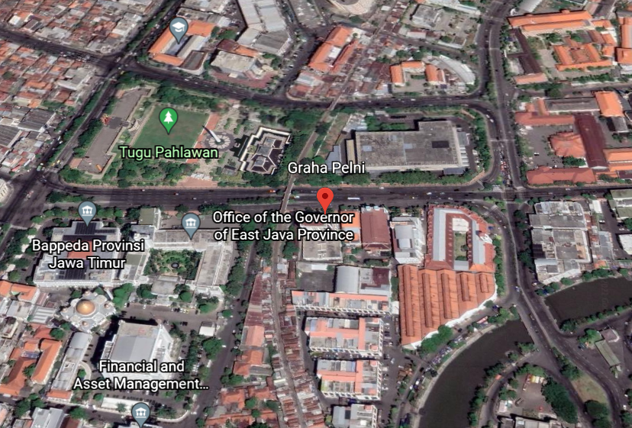
PT. PELNI (Persero) merupakan Badan Usaha Milik Negara yang bergerak dibidang jasa transportasi laut. Kantor Kantor cabang PT. Pelni Surabaya terdapat di Jl. Pahlawan No.112-114, Krembangan Sel., Kec. Krembangan, Kota Surabaya, Jawa Timur 60175, Indonesia.
Gambar 2.2 Lokasi PT. PELNI (Persero) Cabang Surabaya

- Struktur Organisasi PT. PELNI (Persero)
Di dalam sebuah perusahaan, terdapat struktur organisasi yang menggambarkan pola hubungan kerja. Struktur organisasi merupakan suatu kerangka dan susunan perwujudan pola tetap hubungan-hubungan diantara fungsi-fungsi, bagian-bagian atau posisi-posisi maupun orang-orang yang menunjukkan kedudukan, tugas, wewenang, dan tanggung jawab yang berbeda dalam suatu organisasi. Tujuan suatu organisasi adalah untuk mencapau tujuan dimana individu-individu tidak dapat mencapai sendiri melainkan suatu kelompok yang terdiri daru dua atau lebih irang yang bekerjadama secara kooperatif dan dikoordinasikan dapat mencapai hasil yang lebih baik dari pada dilakukan perorangan. Berikut struktur organisasi PT. PELNI (Persero):

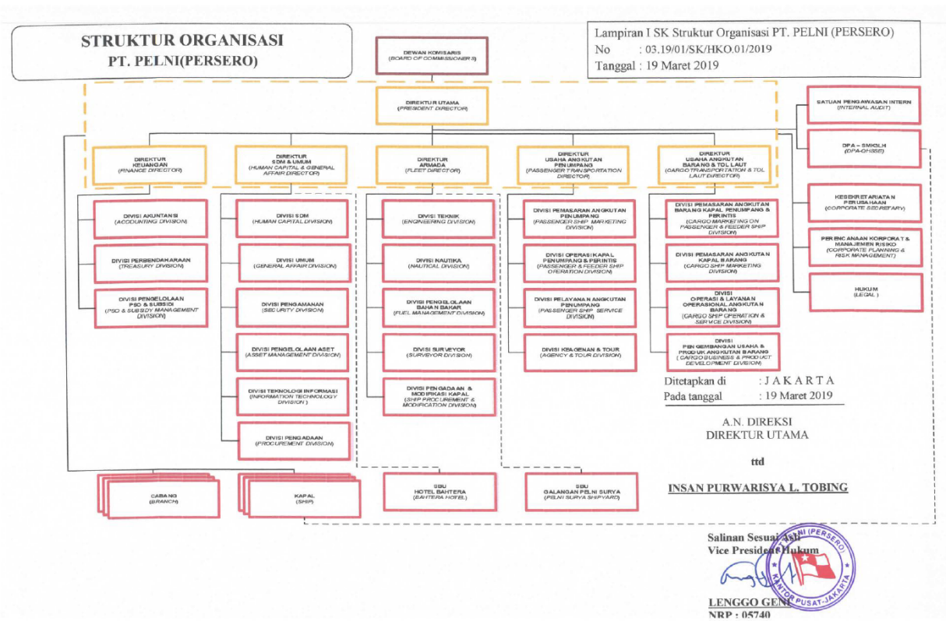
BAB III
TINJAUAN PUSTAKA
Gambar 2.3 Struktur Organisasi PT. PELNI (Persero)
- Definisi Kualitas
Kualitas adalah keseluruhan ciri atau karakteristik produk atau jasa dalam tujuannya untuk memenuhi kebutuhan dan harapan pelanggan. Kualitas memegang peran penting dalam suatu usaha, baikitu usaha manufaktur atau jasa. Kedua jenis usaha tersebut memerlukan tingkat kualitas yang baik. Dalam usaha manufaktur diperlukan kualitas yang baik dalam memproduksi barang agar terbentuk barang yang berkualitas dan sesuai apa yang diharapkan oleh konsumen. Juga pada usaha jasa, dimana kualitas layanan yang diberikan oleh pemilik usaha akan sangat mempengaruhi tanggapan dari konsumen. Apabila konsumen puas terhadap barang atau jasa kita maka konsumen akan loyal dengan perusahaan (Hendra Gunawan, 2013)
Kualitas dapat diartikan sebagai tingkat atau ukuran kesesuaian suatu produk dengan pemakainya, dalam arti sebagai kesesuaian produk dengan standar yang telah ditetapkan oleh perusahaan. Kualitas yang baik akan dihasilkan dari proses yang baik dan sesuai dengan standar kualitas yang telah ditentukan. Tujuan utama pengendalian kualitas adalah untuk mendapatkan jaminan bahwa kualitas produk atau jasa yang dihasilkan sesuai dengan standar kualitas yang telah ditetapkan dengan mengeluarkan biaya yang ekonomis atau serendah mungkin.
- Pengendalian Kualitas
Pengendalian kualitas salah satu teknik yang dibutuhkan untuk memulai. Sebelum proses produksi dijalankan Untuk proses produksi, proses produksi Itu berakhir dengan produksi produk akhir. Kontrol kualitas Memproduksi produk berupa barang, atau Pelayanan sesuai standar Diinginkan, direncanakan, dan Tingkatkan kualitas produk yang tidak Dengan standar yang ditetapkan Jagalah sebaik mungkin Kualitas yang sesuai. (Rendy Kaban, 2014).
Pengendalian kualitas adalah cara untuk mempertahankan suatu prdouk atau jasa perusahaan dengan cara mengimplementasikan standar prosedur yang sudah dibuat oleh perusahaan. Laporan ini dibuat bertujuan untuk mencari penyebab masalah dan yang dominan dan memutuskan penyebab permasalahan yang paling berpengaruh terhadap sistem kualitas. pengendalian kualitas adalah teknik dan aktivitas operasional yang digunakan untuk memenuhi standar kualitas yang diharapkan. Berdasarkan pengertian tersebut, maka dapat ditarik kesimpulan bahwa pengendalian kualitas adalah suatu teknik dan aktivitas atau tindakan yang terencana yang dilakukan untuk mencapai, mempertahankan, dan meningkatkan kualitas suatu produk dan jasa agar sesuai dengan standar yang telah ditetapkan dan dapat memenuhi kepuasan konsumen. (Sri Mukti Wirawati, 2019).
Adapaun tujuan dalam pengendalian kualitas yaitu sebagai berikut:
- Agar barang hasil produksi dapat mencapai standar kualitas yang telah ditetapkan.
- Mengusahakan agar biaya inspeksi dapat menjadi sekecil mungkin.
- Mengusahakan agar biaya desain dari produk dan proses dengan menggunakan kualitas produksi tertentu dapat menjadi sekecil mungkin.
- Mengusahakan agar biaya produksi dapat menjadi serendah mungkin.

Pengendalian kualitas tidak dapat dilepaskan dan pengendalian produksi, karena pengendalian kualitas merupakan bagian dari pengendalian produksi.

- Seven Tools
Seven tools adalah alat-alat yang dapat digunakan untuk pengendalian kualitas. Seringkali juga sebagai problem solving, sehingga berbagai lini produksi dapat menggunakan metodologi dalam problem solving tersebut untuk melakukan perbaikan. Ada berbagai teknik yang dapat digunakan antara lain lembar pengecekan (check sheet), peta pengendali (Control Chart), diagram pareto, histogram, flow chart, scatter diagram, dan diagram sebab akibat (fish bone). Seven tools dari pengendalian proses statistik ini adalah metode grafik yang paling sederhana untuk menyelesaikan masalah.
Berdasarkan penjelasan seven tools, dapat disimpulkan bahwa seven tools merupakan alat pengendalian kualitas dalam statistik yang paling sederhana dalam menyelesaikan masalah. (Luluk Suryani, 2015) Adapun macam-macam seven tools dan penjelasannya sebagai berikut:
- Diagram Pareto
Diagram pareto adalah histogram yang mengurutkan data dari yang frekuensinya terbesar hingga terkecil. Analisis pareto sering kali digunakan untuk menganalisis data yang dikumpulkan di lembar pemeriksaan. Analisis pareto dapat dengan mudah diaplikasikan kedalam biaya kualitas.
Diagram pareto bermanfaat untuk mengidentifikasi beberapa isu vital dengan menerapkan aturan perbandingan 80 : 20, artinya 80% peningkatan dapat dicapai dengan memecahakan 20% masalah terpenting yang dihadapi.
- Check Sheet
Check sheet adalah suatu formulir dimana item-item yang akan diperiksa telah dicetak dalam formulir dengan maksud agar data dapat dikumpulkan secara mudah dan ringkas. Dengan demikian, lembar periksa adalah catatan yang sederhana dan teratur dalam pengumpulan dan pencatatan data sehingga memudahkan dalam mengontrol proses dan pengambilan keputusan.
Ada juga yang berpendapat bahwa check sheet merupakan bentuk yang sederhana yang dirancang untuk memungkinkan penggunanya mencatat data khusus dan dapat diobservasi mengenai satu atau beberapa variable. Adapun fungsi dari check sheet tersebut sebagai berikut:
- Pemeriksaan distribusi proses produksi (production process distribution checks)
- Pemeriksaan item cacat (defective items checks)
- Pemeriksaan lokasi cacat (defective location checks)
- Pemeriksaan penyebab cacat (defective cause checks)
- Pemeriksaan konfirmasi pemeriksaan (check-up confirmation checks)
Dalam penerapan seven tools pada bagian check sheet ini terdapat model yang biasa di gunakan untuk memeriksa item-item tersebut sebagai berikut;
- Process Distribution Check Sheet
Untuk Mengukur frekuensi satu item di berbagai pengukuran, sehingga menunjukkan distribusi sebagai histogram
Gambar 3.1 Process Distribution Check Sheet
- Defective Item Check Sheet
Untuk Mengklarifikasikan cacat sesuai jenisnya sehingga dapat diketahui jenis cacat terbanyak (input analisis pareto)
Gambar 3.2 Item Location Check Sheet
- Defect Location Check Sheet
Menandai posisi item yang cacat, sehingga diketahui posisi cacat terjadi dalam proses.
Gambar 3.3 Defect Location Check Sheet

- Defecvtive Cause Check Sheet
Memasukkan 2 faktor-faktor penyebab : operator, waktu, mesin dan lokasi untuk mengidentifikasi cacat.
Gambar 3.4 Defective Cause Check Sheet
- Histogram
Histogram merupakan salah satu metode untuk membuat rangkuman tentang data sehingga data tersebut mudah dianalisis, yang menyajikan data secara grafik tentang seberapa sering elemen-elemen dalam proses muncul.
- Scatter Diagram
Scatter diagram merupakan alat yang bermanfaat untuk menjelaskan apakah terdapat hubungan antara dua variabel tersebut, dan apakah hubungannya positif atau negative. Scatter diagram adalah Gambaran yang menunjukkan kemungkinan hubungan antara pasangan dua macam variabel. Walaupun terdapat hubungan, namun tidak berarti bahwa suatu variabel menyebabkan timbulnya variabel yang lain. Scatter diagram biasanya menjelaskan adanya hubungan antara dua variabel dan menunjukkan pula keeratan hubungan tersebut.
- Control Chart
Control Chart adalah berupa rekaman data suatu proses yang sudah berjalan. Bila data yang terkumpul sebagian besar berada dalam batas pengendalian, maka dapat disimpulkan bahwa proses berjalan dalam kondisi stabil. Tetapi sebaliknya, bila sebagian besar data menunjukkan deviasi di luar batas kendali, maka bisa dikatakan proses berjalan tidak normal, yang bisa berdampak pada penurunan Mutu produk. Control Chart merupakan alat ampuh yang mengendalikan proses, asalkan penggunaannya dipahami secara benar.
- Flowchart
Flowchart merupakan sebuah Gambar sederhana dari sebuah proses. Flowchart dilakukan untuk mengidentifikasi urutan aktivitas atau aliran sebagai bahan baku dan informasi didalam suatu proses. Flowchart dapat membantu orang-orang yang terlibat dalam proses tersebut untuk memahaminya secara lebih baik dan lebih objektif dengan cara memberikan Gambaran mengenai langkah-langkah yang dibutuhkan untuk mengindikasi bahwa perusahaan tersebut menunjukkan kinerja yang tidak terlalu buruk, pendapat internal mengenai operasional perusahaan jauh lebih penting. Dalam flowchart, tim dipersyaratkan sudah memahami proses-proses secara penuh dibawah ini :
- Menyusun flowchart berdasarkan langkah-langkah dan proses tahapan actual.
- Menyusun flowchart harus diawali dengan langkah proses awal yang benar.
- Permasalahan yang ada dalam proses sudah terpecahkan dan mendapatkan solusi dengan baik.

- Fishbone Diagram
Diagram sebab akibat dimulai dengan akibat sebuah masalah dan membuat daftar terstruktur dari penyebab-penyebab potensial diagram sebab akibat berguna untuk:
- Mengumpulkan ide dan masukan-masukan merupakan dasar dari penggalian ide terstruktur.
- Mengelompokkan penyebab-penyebab yang mungkin sehingga dapat diidentifikasi banyak kemungkinan daripada hanya memfokuskan pada beberapa area tipikal.
- Membantu dimulainya fase analisa. Dengan menggunakan fishbone diagram dapat dilakukan identifikasi beberapa penyebab yang diduga menjadi penyebab utama.
Diagram sebab akibat digunakan untuk mengidentifikasi dan menganalisis suatu proses atau situasi dan menemukan kemungkinan penyebab suatu persoalan atau masalah yang terjadi. Manfaat dari diagram ini adalah dapat memisahkan penyebab dari gejala, menfokuskan perhatian pada hal-hal relevan, serta dapat diterapkan pada setiap masalah

BAB IV
PEMBAHASAN
- Struktur Organisasi Unit Kerja
Gambar 4.1 Struktur Kerja Departemen Tol Laut
Departemen Tol Laut

Departemen Tol Laut

Departemen Tol Laut

Departemen Tol Laut

Departemen Tol Laut

Departemen Tol Laut

Departemen Tol Laut

Departemen Tol Laut
Divisi Pelayanan

Divisi Pelayanan

Divisi Pelayanan

Divisi Pelayanan

Divisi Pelayanan
Divisi Bongkar Muat

Divisi Bongkar Muat

Divisi Bongkar Muat

Divisi Bongkar Muat

Divisi Bongkar Muat

Divisi Bongkar Muat

Divisi Bongkar Muat

Divisi Bongkar Muat
Divisi Operasional

DepartemeoLautDivisi Operasional

Gambar 4.1 Struktur Kerja Departemen Tol Laut

Gambar 4.2 Loket Pelayanan AdministrasiGambar 4.1 Struktur Kerja Departemen Tol LautDivisi Operasional

Gambar 4.1 Struktur Kerja Departemen Tol LautDivisi Operasional

Gambar 4.1 Struktur Kerja Departemen Tol LautDivisi Operasional

Gambar 4.1 Struktur Kerja Departemen Tol LautDivisi Operasional

Gambar 4.1 Struktur Kerja Departemen Tol Laut

Gambar 4.2 Loket Pelayanan AdministrasiGambar 4.1 Struktur Kerja Departemen Tol LautDivisi Operasional

Gambar 4.1 Struktur Kerja Departemen Tol LautDivisi Operasional

Department Tol Laut adalah sebuah progam yang di buat oleh pemerintah untuk melayani masyarakat Indonesia hingga ke pelosok negeri dan pemerintah Indonesia menunjuk PT. PELNI sebagai pelaksana program yang di bentuk, di dalam departemen tersebut memiliki beberapa divisi yang membangun kelancaran program tersebut seperti:
- Divisi Operasional
- Divisi Pelayanan
- Divisi Bongkar Muat
- Divisi Departemen Tol Laut
Departmen Tol laut memiliki beberapa divisi dan melaksanakan tugas masing – masing yang telah di sesuaikan dengan pekerjaan masing:
- Divisi Operasinal adalah divisi yang di khusus kan untuk menjalan kan proses secara langsung di lapangan atau pelabuhan agar kapal yang dimiliki PT. PELNI bisa sandar di pelabuhan yang di tuju dan melakukan prose bongkar muat.
- Divisi pelayanan adalah sebuah divisi yang di tujukan sebagai costumer service kepada konsumen Tol Laut, kru kapal, dan dokumen kapal.
- Divisi bongkar muat adalah divisi yang diberikan tugas untuk melakukan proses bongkar muat pada kapal PT. PELNI dan menyiapkan material handling untuk melakukan proses tersebut.
- Tugas Khusus

Tujuan
Adapun tujuan dari penelitian ini adalah:
- Menganalisis permasalahan dari proses pelayanan administrasi pengiriman barang pada Departemen Tol Laut.
- Memecahkan pemasalahan yang ada di proses pelayanan administrasi pengiriman barang pada Departemen Tol Laut.

Metodologi Penelitian
Metode yang digunakan pada penelitian ini adalah Metode Seven Basic Quality Tools. Metode tersebut digunakan karena dinilai tepat sebagai metode pemecahan malasah pelayanan administrasi Tol Laut di PT. PELNI (Persero) Surabaya.

Analisa Data dan Pembahasan
Selama kegiatan kerja praktik yang kami laksanakan sebagai syarat kelulusan, tema yang diangkat pada penelitian ini adalah Implementasi Seven Basic Quality Tools untuk Meningkatkan Pelayanan Proses Administrasi Pengiriman Barang pada PT Pelni Surabaya. Tugas yang diperoleh adalah mengimplementasikan Seven Basic Quality Tools untuk meningkatkan pelayanan proses administrasi pengiriman barang Tol Laut dan yang kami harapkan dalam penerapan metode ini adalah pelanggan mendapatkan pelayanan terbaik sehingga mendapatkan pelanggan yang loyal. Data didapatkan dari hasil wawancara dengan kepala operasional Tol Laut.

Visualisasi Pelayanan Administrasi Terdahulu
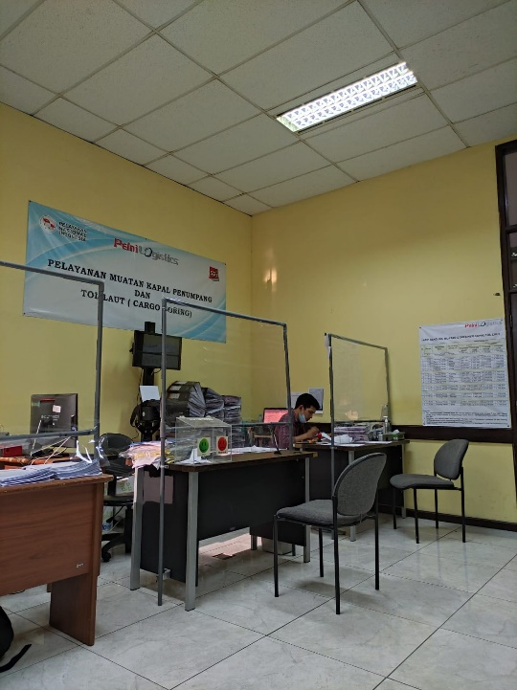
Dalam pelayanan administrasi pengiriman barang dapat dibagi menjadi 5 (lima) yaitu Reefer Container, General Cargo, Kendaraan, Red Pack, dan Dry Container. Dapat dilihat pada gambar masih menggunakan tenaga manusia yang artinya masih manual padahal PT. PELNI (Persero) meliki aplikasi Sistem Informasi Tol Laut. Pelanggan yang ingin melakukan administrasi berkas pengiriman barang masih sering menumpuk sehingga menyebabkan antrian yang cukup panjang dan dapat menyebabkan tingkat kepuasan konsumen menurun. Jam buka tutup layanan, dan kesiapan layanan yang tidak menentu juga turut serta dalam menentukan tingkat kepuasan konsumen. Pada pengamatan kami jam buka tutup sudah tertera pada papan pengumuman tersebut, namun loket masih kosong sehingga bisa menyebabkan antrian yang panjang.
Gambar 4.2 Loket Pelayanan Administrasi

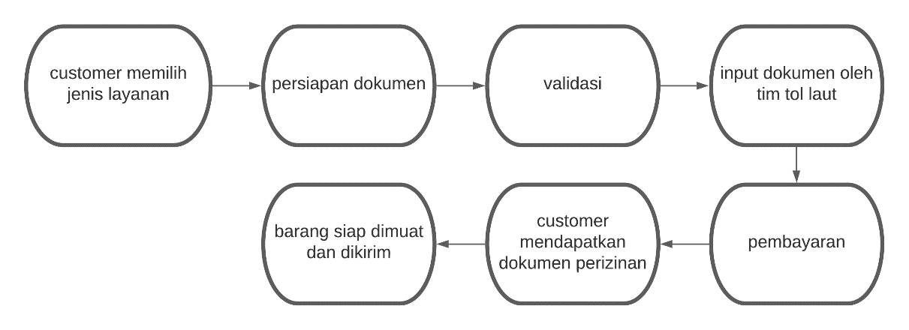
Model Pelayanan Administrasi Tol Laut
Gambar 4.3 Proses Pelayanan Administrasi Pengiriman Barang
Gambar diatas menjelaskan bagaimana proses pelayanan administrasi pelanggan ,dapat dilihat bahwa saat pelanggan datang dengan membawa document pengiriman barang dari tempat asal ataupun datang dengan kondisi kosong muatan, loket akan memvalidasi keabsahan dokumen sebelum dikirim ke orang kapal. Pertama consignee perlu membuat PO dan mengirim PO ke supplier, lalu supplier membuat Delivery Order dan dikirimkan ke Shipper, lalu Shipper melalukan vessel docking ke vessel operator. Itu merukapan alur dari pelayanan administrasi yang dilakukan oleh Divisi Operasional Tol Laut untuk pengiriman barang. Berikut ringkasan kegiatan pelayanan administrasi pengiriman barang:

Penerapan Seven Basic Quality Seven Tools
Dari wawancara yang telah dilakukan kepada kepala operasional Tol Laut, didapatkan masalah yaitu proses pelayanan administrasi pengiriman barang terkadang masih terlalu lama dan meyebabkan banyak proses yang harus dilakukan sehingga dapat mempengaruhi kepuasan konsumen terhadap pelayanan Tol Laut PT. PELNI (Persero) Surabaya. Maka dari itu, peneliti menggunakan Seven Basic Quality Tools untuk mengurangi hal – hal yang bisa dipercepat agar proses pelayanan adminitstrasi pengiriman barang Tol Laut menjadi lebih cepat. Dari 7 alat yang tersedia di Seven Basic Quality Tools peneliti menggunakan 4 alat yang memungkinkan diterapkan pada pemecahan masalah ini, yaitu:
- Peta Kendali Atribut (p-chart)
Untuk mengetahui jumlah pelayanan yang berhasil dilakukan dalam batas kendali atau tidak maka akan menganalisis menggunakan peta kendali (control chart) pada produk ban menggunakan peta kendali p-chart. Peta kendali (p-chart) mempunyai manfaat untuk membantu pengendalian kualitas produksi serta dapat memberikan informasi mengenai kapan dan di mana PT. PELNI (Persero) harus melakukan perbaikan kualitas. Membuat peta kendali (control chart) p-chart pada pelyanan administrasi. Adapun langkah-langkahnya adalah sebagai berikut :
- Data mengenai total pelanggan yang dilayani/datang dan jumlah pelanggan yang belum/tidak dilayani.
- Menghitung proporsi pelanggan yang belum/tidak dilayani.
$$p=\frac{np}{n}$$
Keterangan:
np = jumlah pelanggan yang belum/tidak dilayani
n = jumlah pelanggan yang didata/diperiksa
- Menghitung garis pusat atau Central Line (CL) pada Pelayanan Administrasi.
$$CL= \overline{p}= \frac{\sum{np}}{\sum{n}}$$
Keterangan:
$\sum{np}$ = Jumlah total pelanggan yang belum/tidak dilayani
$\sum{n}$ = jumlah total pelanggan yang terdata
- Menghitung batas kendali atas atau Upper Control Limit (UCL) pada Pelayanan Administrasi.
$$UCL= \overline{p} +3\sqrt{\frac{\overline{p} (1-\overline{p})}{n}}$$
Keterangan:
$\overline{p}$ = rata – rata pelanggan yang belum/tidak dilayani
$n$ = jumlah pelanggan yang didata/diperiksa
- Menghitung batas kendali bawah atau Lower Control Limit (LCL) pada Pelayanan Administrasi.
$$UCL= \overline{p} -3\sqrt{\frac{\overline{p} (1-\overline{p})}{n}}$$

Keterangan:
$\overline{p}$ = rata – rata pelanggan yang belum/tidak dilayani
$n$ = jumlah pelanggan yang didata/diperiksa

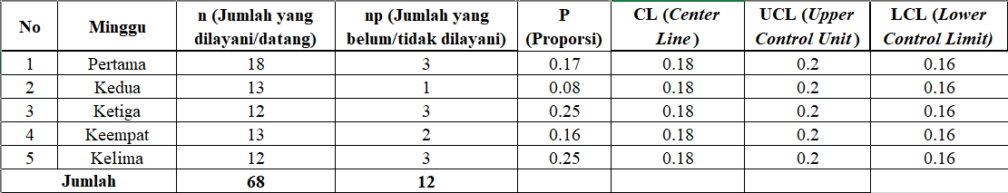
Tabel 4.1 Hasil Perhitungan Peta Kendali Pada Pelayanan Adiministrasi
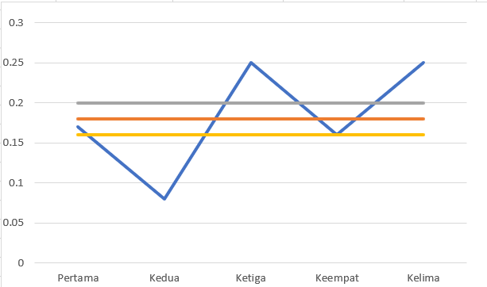
Berdasarkan tabel 4.1 di atas kemudian akan dibuat peta kendali (Control Chart), peta kendali atribut (pchart) untuk menunjukkan hasil perhitungan tersebut sebagai berikut:
Gambar 4.4 Hasil Peta Kendali p Pada Pelayanan Administrasi
- Pada minggu pertama berada di dalam batas kendali. Adapun proporsi 0.17, CL 0.18, UCL 0.20, LCL 0.16 dengan pelanggan yang belum/tidak dilayani sebanyak 3 orang.
- Pada minggu kedua berada di luar batas kendali. Adapun proporsi 0.08, CL 0.18, UCL 0.20, LCL 0.16 dengan pelanggan yang belum/tidak dilayani sebanyak 1 orang.
- Pada minggu ketiga berada di luar batas kendali. Adapun proporsi 0.25, CL 0.18, UCL 0.20, LCL 0.16 dengan pelanggan yang belum/tidak dilayani sebanyak 3 orang.
- Pada minggu keempat berada di dalam batas kendali. Adapun proporsi 0.16, CL 0.18, UCL 0.20, LCL 0.16 dengan pelanggan yang belum/tidak dilayani sebanyak 3 orang.
- Pada minggu kelima berada di luar batas kendali. Adapun proporsi 0.25, CL 0.18, UCL 0.20, LCL 0.16 dengan pelanggan yang belum/tidak dilayani sebanyak 3 orang.
Berdasarkan bagan peta kendali pchart di atas pada pelayanan administrasi dapat diketahui bahwa selama 5 minggu mengalami fluktuasi dan masih ada beberapa di luar batas kendali atau di luar batas kewajaran. Dari 5 minggu terdapat 3 minggu di luar batas kendali atau di luar batas kewajaran pada pelayanan administrasi yaitu terjadi pada minggu kedua, ketiga, dan kelima. Pada minggu pertama dan keempat masih berada di dalam batas kendali.
- Check Sheet
Check sheet merupakan alat bantu yang digunakan dalam penelitian ini untuk memudahkan dan menyederhanakan pencatatan data. Bentuk dan isinya disesuaikan dengan kebutuhan maupun kondisi yang ada pada sistem pelayanan admnistrasi Tim Tol Laut PT. Pelni (Persero) Surabaya. Adapun langkah-langkah yang dilakukan dalam menggunakan tools check sheet adalah sebagai berikut:
- Masalah dari sistem pelayanan saat ini yang didapatkan pada saat proses analisis dengan alat fishbone diagram kemudian data akibat dan penyebabnya dituangkan ke dalam form check sheet.
- Menentukan lamanya waktu pengambilan data, yang berkaitan dengan masalah yang terjadi pada sistem pelayanan.
- Form check sheet yang telah dibuat kemudian diberikan dan dijelaskan kepada pengguna sistem informasi. Informasi mengenai point-point masalah dapat ditandai dengan memberikan simbol ( | ) yang berarti terdapat suatu masalah pada salah satu point masalah atau simbol ( - ) yang menandakan bahwa tidak ada masalah pada point masalah. Menggunakan simbol akan memudahkan untuk melakukan analisa dari hasil lembar check sheet, selain itu juga masalah tidak perlu ditulis pada salah satu point masalah secara berulang-ulang pada saat proses penelitian.
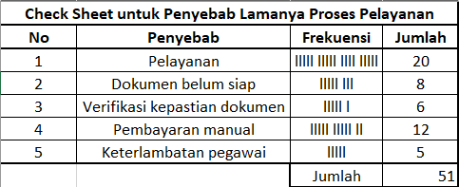
- Mencatat data pada check sheet setiap kali ditemukan kejadian atau masalah sesuai dengan point-point masalah yang telah dituangkan kedalam form atau lembar check sheet yang telah dibuat.
Tabel 4.1 Lembar Check Sheet

Data cacat pada pelayanan administrasi yang telah didapatkan dari analisa dengan lembar check sheet seperti Tabel 4.1.
- Pareto Diagram
Tabel 4.2 Pelayanan Administrasi Pengiriman Barang
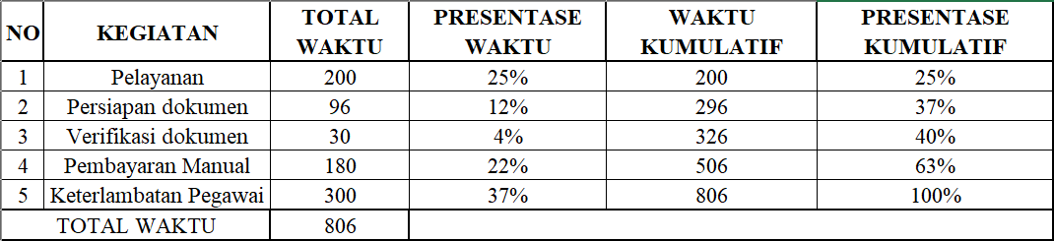

Diagram pareto merupakan grafik balok dan grafik baris yang menggambarkan perbandingan masingmasing jenis data terhadap keseluruhan. Dengan memakai diagram Pareto, dapat terlihat masalah mana yang dominan sehingga dapat mengetahui prioritas penyelesaian masalah. Berikut untuk diagram pareto dari permasalahan yang ada di kapal.
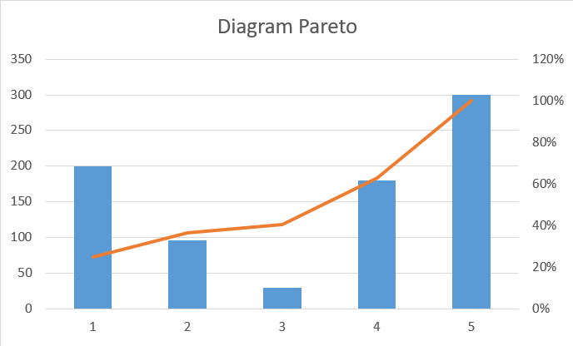
Berdasarkan tabel 4.3 di atas maka untuk menunjukkan hasil perhitungan tersebut dalam bentuk diagram pareto pada pelayanan administrasi adalah sebagai berikut :
Gambar 4.5 Diagram Pareto Permasalahan Pelayanan Administrasi Pengiriman Barang
Berdasarkan pada analisis hasil diagram pareto di atas pada pelayanan administrasi didapatkan jenis defect yang paling dominan yaitu keterlambatan pegawai untuk datang sehingga menyebabkan antrial pelanggan yaitu sebesar 37%, yang kedua yaitu waktu pelayanan yang cukup lama sebesar 25%, yang ketiga yaitu pembayaran yang menggunakan sistem manual, mengharuskan pelanggan mengunjungi ATM terlebih dahulu sebesar 22%, yang keempat yaitu jenis persipan dokumen yang dibutuhkan sebesar 12% dan yang kelima yaitu verifikasi dokumen sebesar 4%.
- Fishbone Diagram
Diagram ini berguna untuk memperlihatkan faktor-faktor utama yang berpengaruh pada kualitas dan mempunyai akibat pada masalah yang kita pelajari. Selain itu kita juga dapat melihat faktor-faktor yang lebih terperinci yang berpengaruh dan mempunyai akibat pada faktor utama tersebut yang dapat kita lihat dari panah-panah yang berbentuk tulang ikan pada diagram fishbone tersebut. Berikut untuk fishbone diagram untuk permasalahan ini.
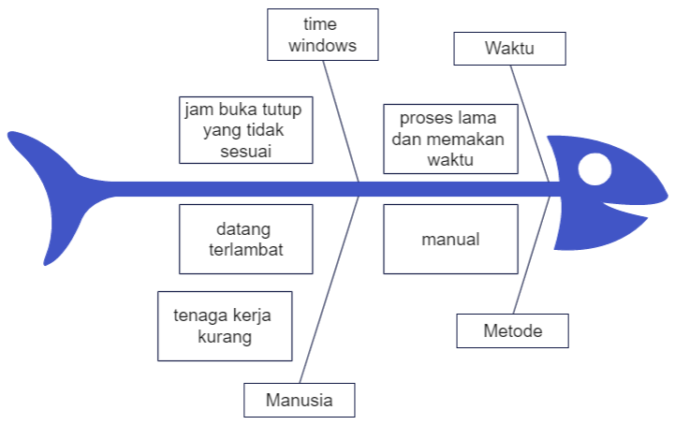
Gambar 4.6 Fishbone Diagram Pelayanan Administrasi
Dapat dilihat pada gambar dapat dijelaskan yaitu waktu pelayanan yang masih cukup lama, metode yang digunakan masih manual sehingga sangat banyak berkas-berkas yang menumpuk, lalu tenaga manusia yang tidak datang tepat waktu dan kurangnya tenaga kerja, dan juga time windows yaitu jam buka tutup layanan yang tidak sesuai dengan jam pelayanan yang telah ditentukan.

Hasil Pengolahan Data
Dari hasil pengelolaan data yang kami oleh diperoleh mendapatkan nilai defect dengan total sebesar 51 untuk semua proses yang dilakukan, dan diagram pareto memiliki grafik yang sangat signifikan karena ada satu proses yang memakan waktu lama sehingga mempengaruhi pelayanan administrasi Tol Laut.
Di tools fishbone di dapatkan empat faktor yang mempengaruhi pelayanan Tol Laut seperti layout yang kurang baik, manusia yang tidak tepat waktu atau kurangnya tenaga, waktu yang dibutuhkan juga akan lama jika keempat faktor tersebut memiliki dampak yang cukup besar bagi pelayanan, dan yang terkahir adalah metode yang di terapkan masih manual.

BAB V
KESIMPULAN DAN SARAN
- Kesimpulan
- Permasalahan yang ada di pelayan Tol Laut adalah lambatnya pelayanan yang ada pada proses pelayanan admnistrasi, human error, dan mengakibatkan banyak waktu terbuang, serta menyebabkan ketidakpuasan pelanggan
- Untuk menanggulangi permasalahan yang ada pada Tol Laut, digunakan metode Seven Basic Quality Ttools yang dapat mengetahui apa saja yang perlu diperbaiki, dan akhirnya saat diterapkan pada permasalahan ini.
- Saran
- Saran untuk peneliti selanjutnya diharapkan dapat memberikan ide dan inovasi untuk pengenmbangan sistem informasi Tol Laut PT. PELNI agar pelayanan Tol Laut bisa lebih efektif dan efisien.

DAFTAR PUSTAKA
(Kaban, 2014)Kaban, R. (2014). PENGENDALIAN KUALITAS KEMASAN PLASTIK POUCH MENGGUNAKAN STATISTICAL PROCCES CONTROL ( SPC ) DI PT INCASI RAYA PADANG. 13(1), 518–547.
(Pt et al., 2019)Pt, D. I., Sosro, S., Pandeglang, K. P. B., & Wirawati, S. M. (2019). KEMASAN BOTOL PLASTIK DENGAN METODE STATISTICAL PROCESS CONTROL ( SPC ). 2(1), 94–102.
(Gunawan, 2013)Gunawan, H. (2013). Implementasi Pengendalian Kualitas Dengan Menggunakan Metode Statistik Pada Pabrik Cat CV X Surabaya. 2(1), 1–20.

LAMPIRAN

Lampiran 1
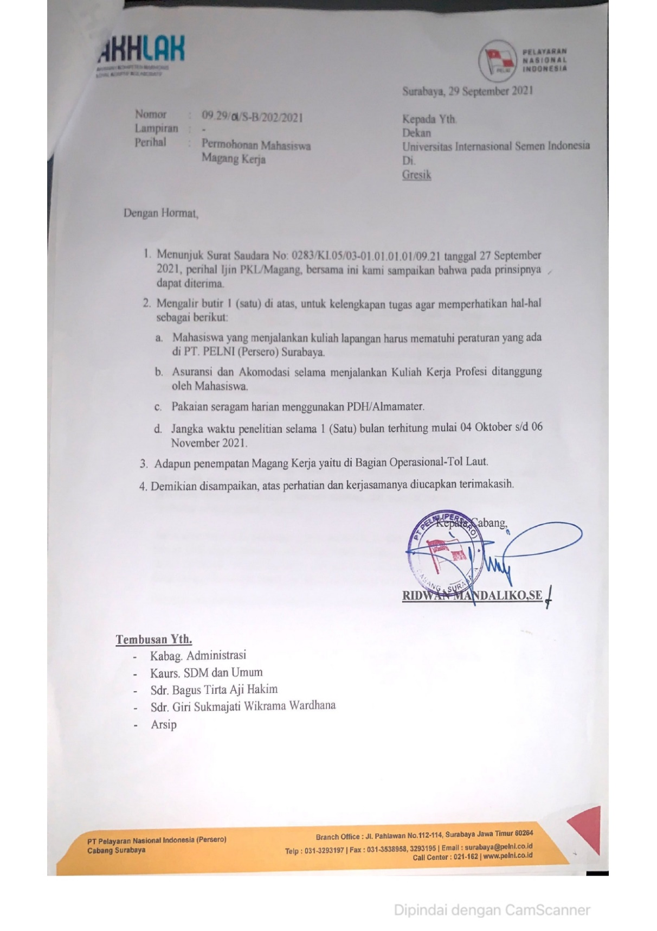
Surat keterangan diterima Kerja Praktik

Lampiran 2
Surat telah menyelesaikan Kerja Praktik
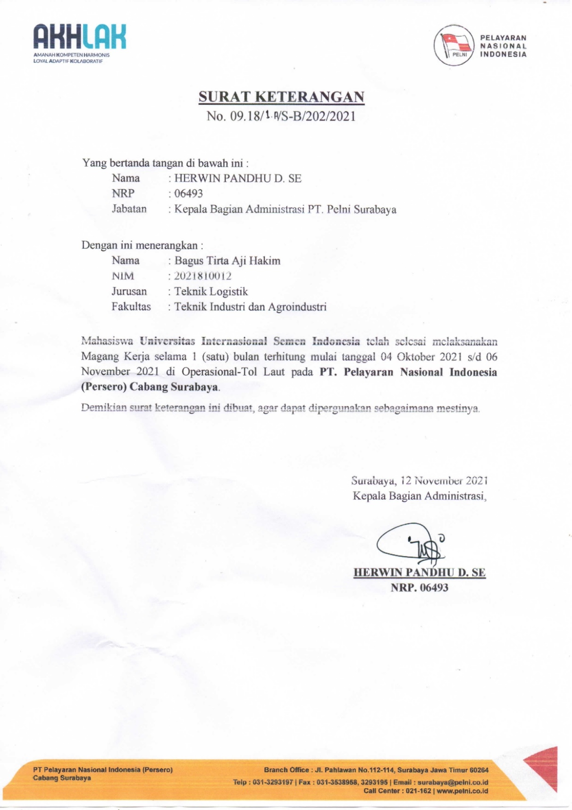

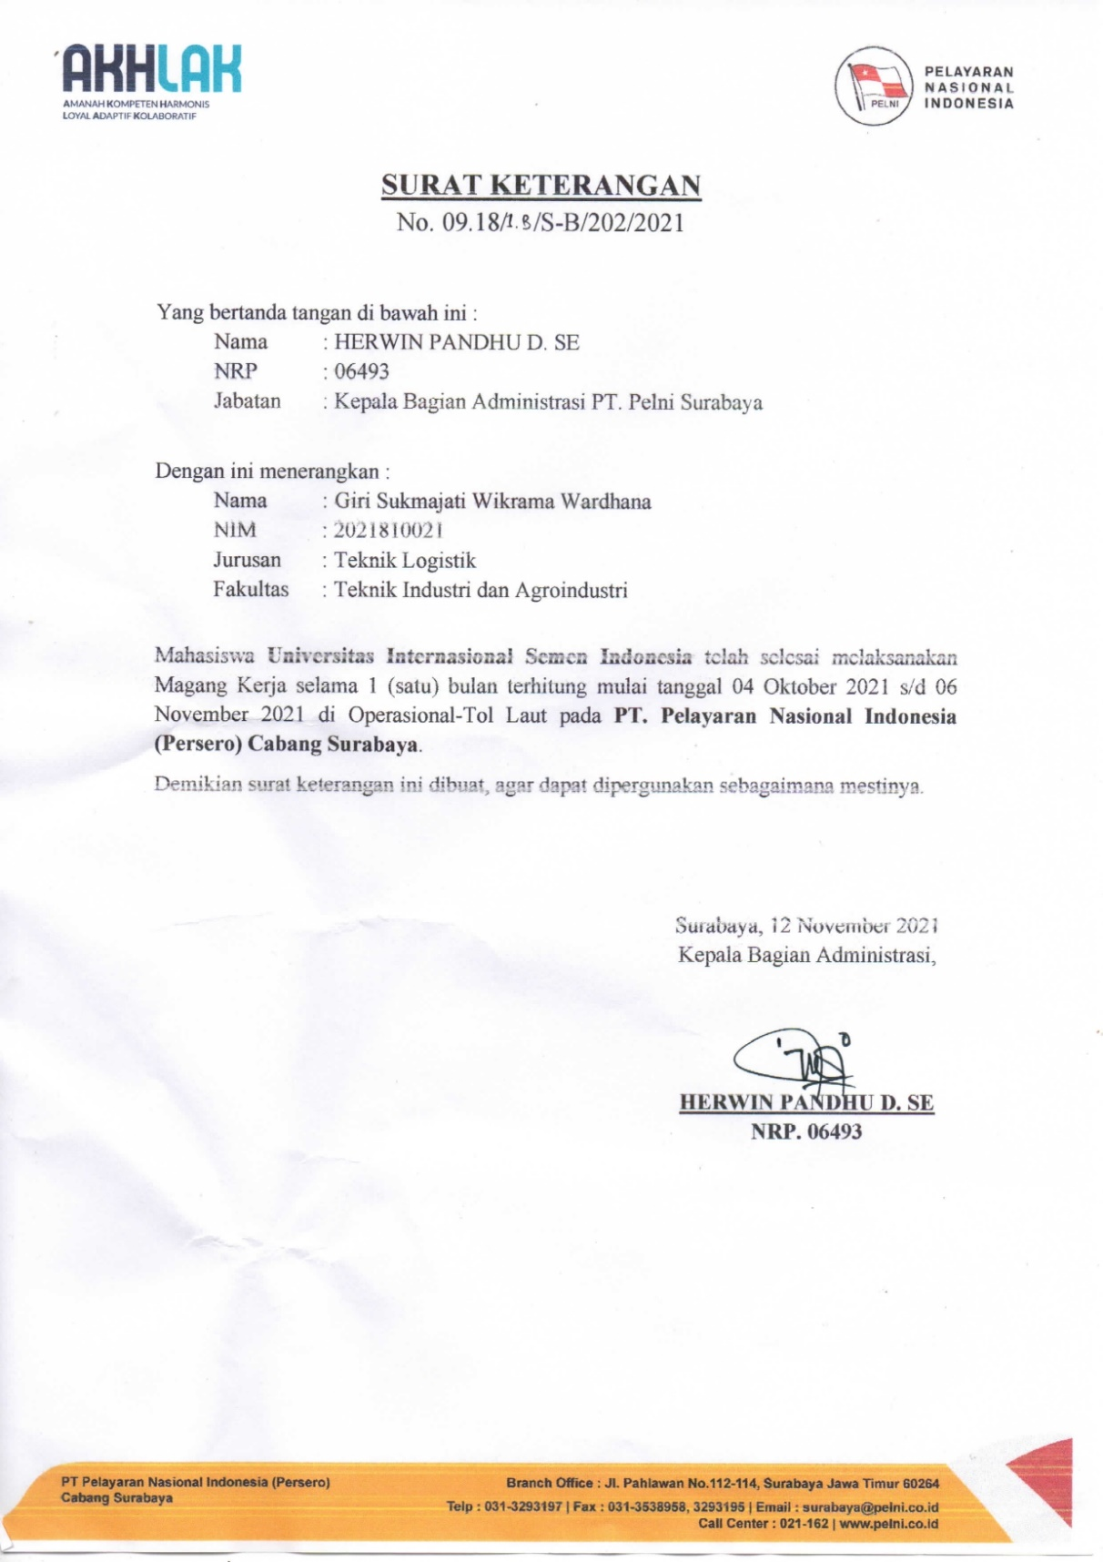

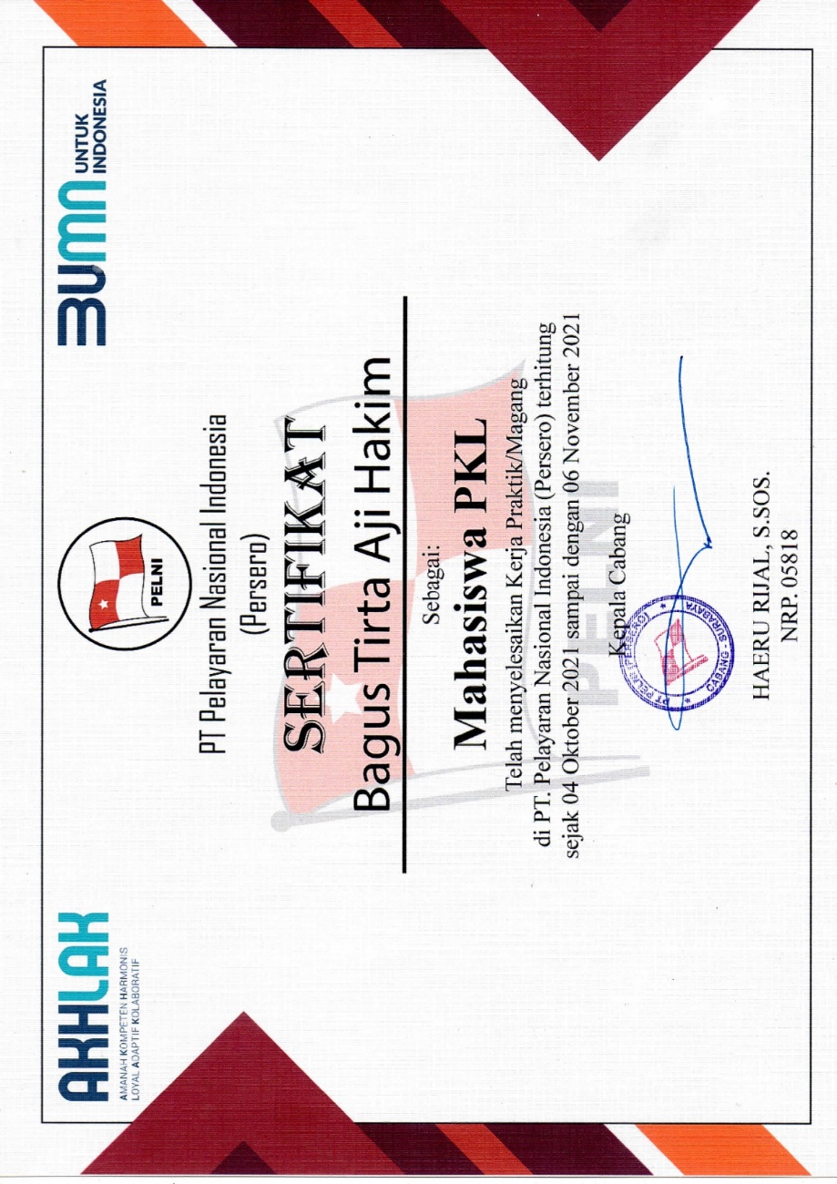

Lampiran 3
Sertifikat Kerja Praktik

